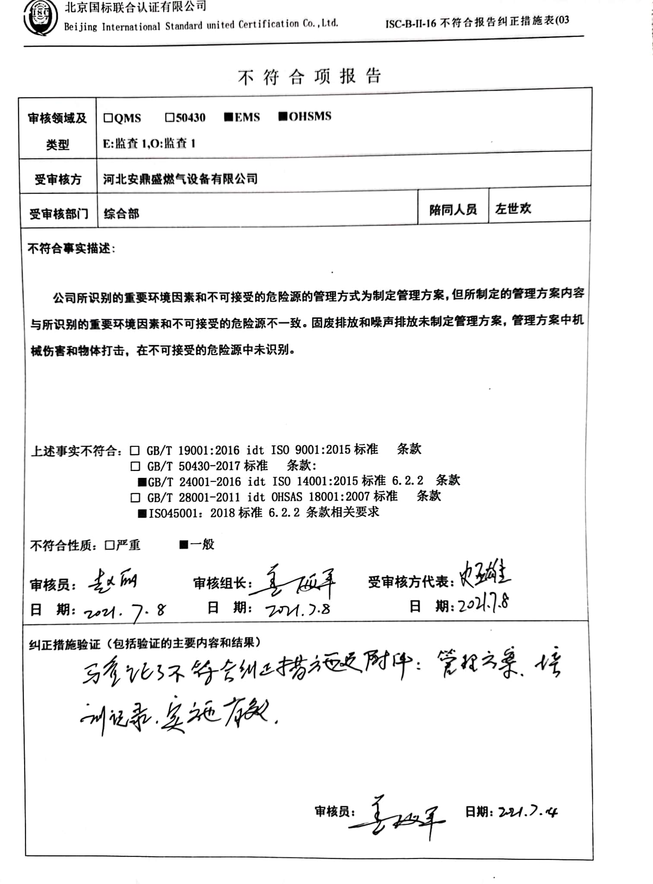不 符 合 项 报 告

|  |  |  |  |
| --- | --- | --- | --- |
| **审核领域及类型** | **□QMS** **□50430** **■EMS** **■OHSMS**  **E:监查1,O:监查1** | | |
| **受审核方** | **河北安鼎盛燃气设备有限公司** | | |
| **受审核部门** | **综合部** | **陪同人员** | **左世欢** |
| **不符合事实描述:**  **公司所识别的重要环境因素和不可接受的危险源的管理方式为制定管理方案，但所制定的管理方案内容与所识别的重要环境因素和不可接受的危险源不一致。固废排放和噪声排放未制定管理方案，管理方案中机械伤害和物体打击，在不可接受的危险源中未识别。**  **上述事实不符合：□ GB/T 19001:2016 idt ISO 9001:2015标准 条款**  **□ GB/T 50430-2017标准 条款:**  ■**GB/T 24001-2016 idt ISO 14001:2015标准 6.2.2 条款**  **□ GB/T 28001-2011 idt OHSAS 18001:2007标准 条款**  ■**ISO45001：2018标准 6.2.2 条款相关要求**  **不符合性质：□严重**■**一般**  **审核员： 审核组长： 受审核方代表：**  **日 期： 日 期： 日 期：** | | | |
| **纠正措施验证（包括验证的主要内容和结果）**  **审核员： 日期：** | | | |

不符合项纠正措施表

|  |
| --- |
| **E:\360安全云盘同步版\国标联合审核\202107\河北安鼎盛燃气设备有限公司监督1\新建文件夹\微信图片_20210713155440.jpg不符合项事实摘要：**  **公司所识别的重要环境因素和不可接受的危险源的管理方式为制定管理方案，但所制定的管理方案内容与所识别的重要环境因素和不可接受的危险源不一致。固废排放和噪声排放未制定管理方案，管理方案中机械伤害和物体打击，在不可接受的危险源中未识别。** |
| **纠正情况：** |
| **原因分析：** |
| **纠正措施：**  **预定完成日期：** |
| **举一反三检查情况：** |
| **受审核方纠正措施有效性的验证：**  **验证人： 日期：** |

**受审核方代表： 日期:**

**

